Introdução a Programação
Conceitos Básicos de Programação
O processo de programação inicia-se com a edição de um programa-fonte e termina com a geração de um programa-executável.
Um programa-fonte deve ser criado em um editor de textos (sem formatação). Após a criação, este programa é submetido a um compilador que analisa o código-fonte e o converte este para um código-objeto (ou programa-objeto). O código-objeto é a versão em linguagem de máquina do programa-fonte.
Se o programa contiver chamadas a funções das bibliotecas (função cosseno, por exemplo) o ligador junta o programa-objeto com a(s) respectiva(s) biblioteca(s) e gera um código-executável (ou programa-executável).
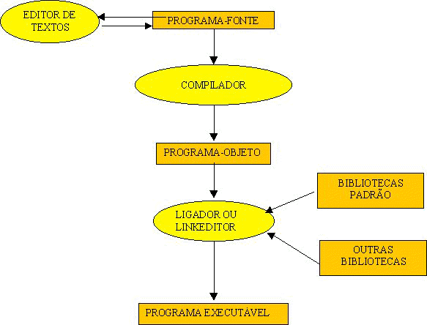
Principais Termos:
- Código-Fonte: criado em um editor de textos, contendo os comandos da linguagem de programação (C, Pascal...). Serve como entrada para o compilador.
- Código-Objeto: criado pela conversão do código-fonte em linguagem de máquina. É gerado pelo compilador. Só é criado quando não há erros no código-fonte. (Extensão do código-objeto: .OBJ)
- Ligador ou Linkeditor: "junta" o código-objeto com as bibliotecas necessárias para gerar o programa-executável. (Extensões das bibliotecas: .DLL ou .LIB)
- Programa Executável: código que pode ser executado pelo sistema operacional. (Extensão do programa-executável: .EXE)
- Tempo de Compilação: durante o processo de conversão entre código-fonte e código-objeto.
- Tempo de Execução: após a ativação do programa executável.

Código fonte: É gerado a partir da programação de alto nível. Exemplos: Java, C, C#...
Código Fonte pode ser compilado/traduzido ou interpretado.
Compilado/Traduzido: Compilador vai traduzir para um código de baixo nível (linguagem de máquina).
Linguagem de alto nível | → | Compilador | → | Linguagem baixo nível (exemplo: assembly)

Tradução: gera e executa o programa objeto.
Interpretação: Programa fonte é executado diretamente.
Exemplos:
Linguagem de alto nível Compiladas/traduzidas: JAVA, C, C#, C++, COBOL, DELPHI, FORTRAN.
Linguagem de alto nível Interpretadas: PHP, RUBY, PHYTON, JAVASCRIPT.
Benefícios:
Linguagem de alto nível Compiladas/traduzidas: Execução mais rápida, gera programas menores.
Linguagem de alto nível Interpretadas: Traz maior flexibilidade, mais fácil de programar, porém, mais lento.
Paradigmas de programação:
2 principais:
Estruturado: Conceito de sequência, decisão, Iteração(repetir uma função por um determinado período de tempo até que a condição desejada seja satisfeita.) exemplo: linguagem C(entre as linguagens de alto nível, a linguagem C é mais baixo nível que as demais, ela possui uma melhor performance, porém é mais difícil de se programar).
Orientação a objetos: Baseado na utilização de objetos e suas interações.

GIT e GitHub
GIT: Software de versionamento de código distribuído.
Outros exemplos de software de versionamento: Bitkepper, CVS, Subversion, Mercurial.
GITHUB: Repositório online.
Outros exemplos de Repositório online: Gitlab, Bitbucket.
Comandos Básicos prompt Comando Windows.
Para abrir o prompt de comando, na barra inicial digitar: cmd.
DIR: Lista diretórios na pasta onde está localizado.
CD: Para navegar nas pastas.
CLS: limpa o prompt de comando.
MKDIR: cria pasta.
ECHO: Cria um arquivo.
DEL: Deleta arquivos de dentro do diretório.
RMDIR: Remove o diretório inteiro com todos os arquivos.

Flags:
LS -a: mostra arquivos ocultos.
Atalhos:
: navega pelo histórico do prompt.
TAB: completa a palavra.

Novo Projeto GITHUB
1 Logar na pagina do github clicar no gatinho, em new repository, colocar o nome do projeto, selecionar add gitgnore e criar repository.
2 abra um termina git bash here na pasta do projeto workspace, veja se esta logado no git em seu computador desta forma:
git config --list
obs: caso esteja configurado, deverá aparecer seu email e nome, senao coloque os dados abaixo para logar
git config --global user.name "scheronlini"
git config --global user.email "scheronlini@gmail.com"
passo3 git init
passo 4 git remote add origin https://github.com/scheronlini/ProjetoMasterGestor obs acrescentar .git no fim da url
passo 5 git pull origin master
passo 6 git status
passo 7git add .
passo 8 git commit -m "Projeto Criado"
passo 9 git push -u origin master

APÓS CRIADO O PROJETO PARA COMITAR APENAS AS ALTERAÇÕES
passo 7git add .
passo 8 git commit -m "ESCREVER O QUE FOI ALTERADO"
passo 9 git push

Conflito de Merge no GIT:
Quando você e outra pessoa alteram o mesmo arquivo ao mesmo tempo.

Algoritmo: sequência de passos
Estrutura de dados: organização/estruturação dos dados.

Sentença de Código: Organizado por ponto e vírgula.
Bloco de código: Organizado por Chaves }{.

Pasta SRC =Pasta do Código fonte
O programa inicia com o MAIN / Porta de entrada do programa

Precedencia em java
Aritmética
1º multiplicativo * / %
2º aditivo + -

Comentários JAVA:
// uma linha
/*
*/
Comentario JAVA DOC
/**
*/

projetos : Devem ser criados com letra minúscula.
pacotes/pastas : Devem ser criados com letra minúscula.
Classes: Devem ser criadas com letra Maiúscula.
variáveis: Devem ser criadas com letra miúscula.
tipo de variáveis: Devem ser criadas com letra miúscula.
Constantes: Devem ser criadas em CAIXA ALTA.
metodos: letras minusculas

Para entrada de dados no scanner quando o eclipse esta para o brasil que aceita apenas "," para aceitar . como ponto flutuante utilizar o import Locale
Locale.setDefault(Locale.US);

Divisão de Numeros Inteiros:
Se dividir um numero 5/9 o resultado será 0, a menos que eu coloque um ponto flutuante, devido a linguagem ser desta forma.

Variaveis Locais:
São variaveis que estao dentro do método, só podem ser acessadas dentro do método.

Para criar uma Constante colocar final na frente do tipo da variável ex: final double

Tipos de Variaveis:
String (palavras)
Flout - ponto flutuante (Quantidade numerica menor que o double) sempre colocar a letra f no final do numero
Double: tipo real – casas decimais (ponto flutuante)
Int - numeros inteiros (4 byte) alcance -2.147.483.648 a 2.147.483.647
long- numeros inteiros - capacidade maior de armazenamento . sempre colocar a letra L no final do numero. OBS: de mil em mil pode-se separar em _ anderline. (8 byte) alcance -9.223.372.036.854.775.808 a
9.223.372.036.854.775.807

Char (caracter 'com aspas')
Booleam (true ou false)
short numeros inteiros (2 byte) alcance -32.768 a 32.767
byte numeros inteiros (1 byte) alcance -128 a 127.

exemplo:
double d; foi declarada a varíavel
d = 34.89 variavel foi inicializada
system.out.prinln(d); variavel foi usada

Inferência

Após o Java 10, foi possivel utilizar o tipo VAR onde o proprio java identica/infere qual o tipo de variavel esta sendo utilizada, apenas utilizando o tipo var, para isto acontecer deve-se declarar e inicializar a varivel tudo na mesma linha. e após inicilizada não poderá ser alterado o seu tipo.

Tipos Primitivos:

flout - ponto flutuante (Quantidade numerica menor que o double) sempre colocar a letra f no final do numero
double: tipo real – casas decimais (ponto flutuante)
byte numeros inteiros (1 byte) alcance -128 a 127.
short numeros inteiros (2 byte) alcance -32.768 a 32.767
int - numeros inteiros (4 byte) alcance -2.147.483.648 a 2.147.483.647
long- numeros inteiros - capacidade maior de armazenamento . sempre colocar a letra L no final do numero. OBS: de mil em mil pode-se separar em _ anderline. (8 byte) alcance -9.223.372.036.854.775.808 a
9.223.372.036.854.775.807
char (caracter 'com aspas')
booleam (true ou false)

String
Concatenação a partir de % colocar na frase no lugar das variaveis.
%s = String
%d= int
%f= double %.2f quantidade casas decimas %.1f, %.2f
%n pula linha

whappers
O java trouxe o Whapper para os tipos primitivos como embrubulhos, são classes que representam os tipos primitivos, para que possamos utilizalos assim como uttilizamos os tipos não primitivos. ficou desta forma:
int - Integer
Flout
Double
Long
Char
Booleam
Short
Byte

whappers opções de ponto:
FAZ CONVERÇÕES, POREM NOS TIPOS PRIMITIVOS TAMBEM FAZ, CONVERTE PARA STRING, COMPARA COM VALORES, MOSTRA OS VALORES MAXIMOS DE CADA TIPO PRIMITIVO EM BYTES E TAMANHO.

compara com outro valor
.compareTo(num14)) resposta 0 verdadeiro 1 falso

converte o valor para double
.doubleValue()

compara com outro valor
.equals() resposta verdadeiro ou falso

converte o valor para float
.floatValue()

converte o valor para int
.intValue()

converte o valor para long
.longValue()

converte o valor para string
.toString()

converte o valor para byte
.byteValue()

informa a classe da variavel
.getClass()

converte o valor para short
.shortValue()

informa referente o tipo primitivo da classe quantos bytes ela possui.
.BYTES

informa referente o tipo primitivo da classe quantos bits ela possui.
.SIZE

informa referente o tipo primitivo da classe o alcance maximo que ela possui
.MAX_VALUE

informa referente o tipo primitivo da classe o alcance maximo que ela possui
.MIN_VALUE

compara dois valores
.compare(0, 0)

Mostra o numero maior
.max()

Mostra o numero menor
.min(0, 0)

transforma de string em tipo int:
.parseInt("1000")
.parseDouble
....

STRING notação PONTO

.EQUALS () SEMPRE COMPARAR TEXTO COM ESTE METODO

.EQUALSIGNORECASE () COMPARAR TEXTO IGNORANDO MAIUSCULAS OU MINUSCULAS
.length mede o comprimento, por exemplo o tamanho de um array.
String.format = adciona letras os caracteres a outros tipos que queremos tranformar em strings.
No caso abaixo foi adcionado as barras das datas ///

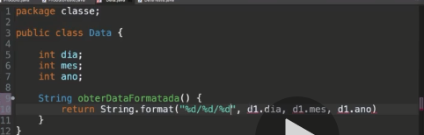

.toLowerCase() letras minusculas
.toUpperCase() LETRAS MAIUSCULAS
.replace() Substitui
.concat() concatena mais informações
.trim() remover espaços somente no inicio e fim do texto
.substring(inicio), .substring(inicio,fim) Recortar(recorta da posição 1 a posição 6 exemplo)
.indexOf (mostra a primeira posição do que é buscado), lastindexOf(mostra a ultima posição do que é buscado) Buscar
.Split("") função split cria vetores, ou seja, cria uma variavel para cada string separada, basta informar o separador, conforme abaixo, deve criar um vetor []
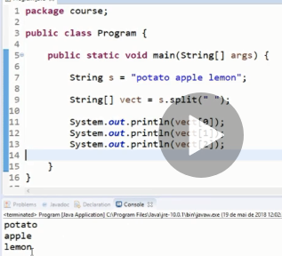

CONVERSÃO DE TIPOS PRIMITIVOS:
Conversão explicita: quando a frente do valor da variavel coloco o tipo que quero converter, perdendo ou não informação. exemplo: flout b = (flout) 1.9999999;
Conversão implicita: quando converto um tipo com alcance maior ou que não terei perda de informação, por exemplo, quando coloco um numero inteiro no tipo double.

CASTING
Para converter uma variavel de tipo primitivo basta fazer da seguinte forma:
int c = 1
byte d = (byte) c;
dessa forma a variavel c foi convertida para byte.

Quando convertemos os tipos primitivos do java.
podemos fazer da seguinte forma:
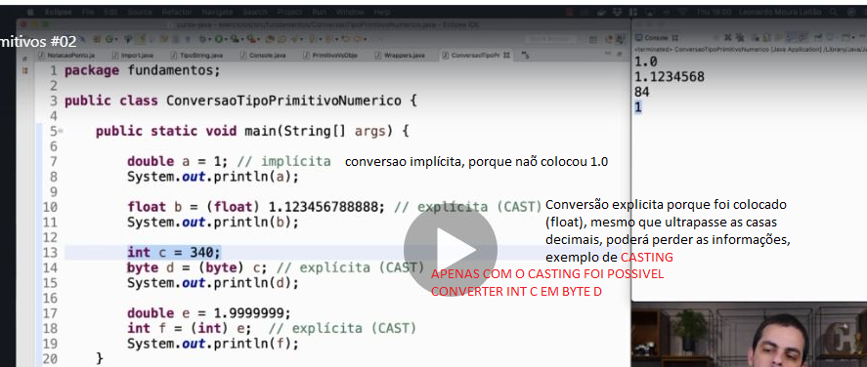

Calculo de elevado:

math.pow

OPERADOR LOGICO TERNARIO:
EXEMPLO: UTILIZA O ? E O :
SE MEU CACHORRO FOR AMARELO ? DAR BANHO NELE : SENAO LEVAR ELE PARA CASA:

IF E ELSE

if( SE O CAHORRO FOR ROSA )
{ LEVAR PARA CASA }
else if (SE O CACHORRO FOR AZUL)
{DAR PARA O VIZINHO}

WHILE (enquanto) - ESTRUTURA DE REPETIÇÃO

while (ENQUANTO O USUARIO NAO DIGITAR 1 ) { APARECE A MENSAGEM "VOCE É LINDA" }

DO{
}WHILE( )
executa o codigo pelo menos uma vez
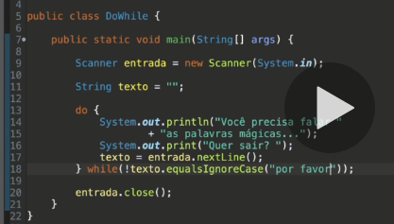

FOR - ESTRUTURA DE REPETIÇÃO

FOR (VARIAVEl = 1 ; CONTADOR <=10 ; INCREMENTO++){
System.out.printf("i = %df", contador);
}

ESTRUTURA SWITCH CASE:
Não pode ser usada como o if else parametrizando maior que ou menor que, apenas deve-se colocar parametro a parametro, ou seja, case a case, exemplo:
Também após os cases, deve-se colocar a palavra break, senao, todo o restante do codigo é executando, caso nenhuma das alternativas seja a correta, pode-se acrescentar a alternativa default. (comando default é opcional)
O campo variável (SWITCH) precisará, obrigatoriamente, ser do tipo char, int e long

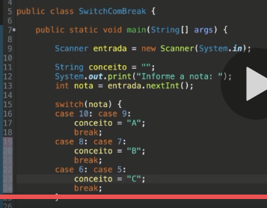

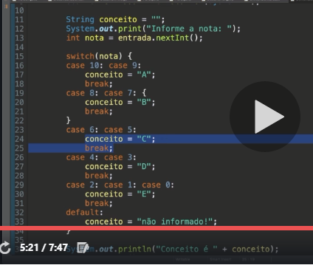

Variaveis Locais:
São variaveis que estao dentro do método, só podem ser acessadas dentro do método.

Para criar uma Constante colocar final na frente do tipo da variável ex: final double

CLASSES:

- classes possui membros que são os atributos e comportamentos(metodos).
- classe define um tipo personalizado, estrutura de dados personalizada.
- classe representa uma abstração ou uma simplificação(conterá apenas os dados que serão relevantes ao programa e ao cliente).

Uma classe é uma estrutura de dados,
A partir de uma classe criamos objetos,
Objetos representam dados;

objetos == instancia
instanciar ou criar objetos...

Em uma classe pode conter:
-variaveis e constante;
-Construtores;
-metodos;
-outras classes dentro de uma classe.

Membros das Classes:

Atributos:
- podem ser variaveis ou constantes.
- pode ser variaveis que pertence a classe, ou variavel que pertence ao objeto.

Metodos:
- podem ser de classe ou de objeto.

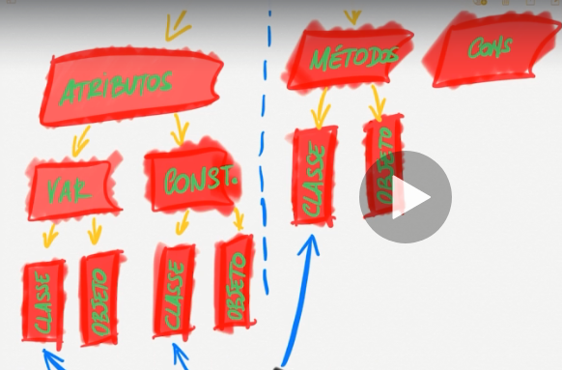

O que diferenciará qual atributo e método pertence classe ou ao objeto é a palavra static.

Notação ponto serve para acessar os membros de uma classe.

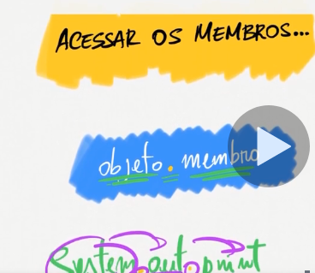

Orientação a objetos:
- Quando for uma classe dentro de outra classe que esteja no mesmo pacote, não há necessidade de importação.
- sempre que é chamado um metodo haverá os parenteses().

Metodos

Estrutura de um método:

tipoDoMetodo nomeMetodo (ParametroMedoto ) {
Algoritimo
} RetornoDoMetodo

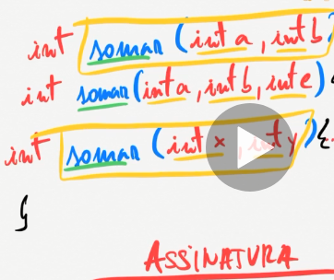

Java não aceita metodos com a mesma assinatura/identidade ou seja com o mesmo nome e a mesma quantidade de tipo de parametros iguais.
O que define uma assinatura de um método é o nome do método e seus parametros.

Contrutores:

Um construtor por padrão é fornecido de forma implicita, quando não informamos um construtor.
Já quando informamos o construtor ele é fornecido de forma explicita.
O nome do construtor sempre será o nome de sua classe.
O construtor não possui retorno.
O que difere um construtor de um método é o tipo que é colocado na frente exemplo:
método:
void Produto (int a) {
}
Construtor:
Produto (int a ) {
}

Atribuição:
Atribuição por valor:(em tipo primitivo)
Quando fazemos uma atribuição em um tipo primitivo na memoria é colocado um valor .

Em tipo primitivo conforme abaixo quando atribuo a variavel "b" a variavel "a", na memoria é feita uma cópia.

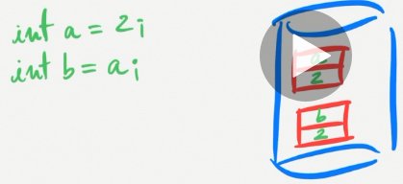

Atribuição por referencia:(em objetos)
quando crio um objeto, na memoria é colocado o endereço do objeto em numero hexadecimal.

Se tratando de um objeto, conforme abaixo, quando atribuo um objeto "d2" ao objeto "d1" ele altera seu endereço do objeto original, ou seja, agora ele aponta para o objeto "d1". Diferente do tipo primitivo ele não cria uma copia do objeto.
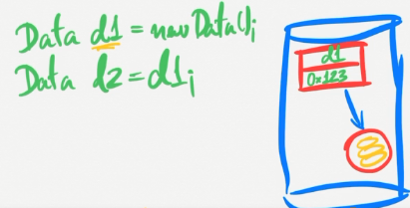

Acessando Métodos Estáticos

Atributo de instancia, é um atributo de uma classe normal, ou seja, um atributo de um objeto, na classe abaixo o atributo de instancia é o atributo "a".

Dentro de um método estático não é possível acessar um atributo de instância, mesmo que esteja na mesma classe, será necessário instancia-lo dentro do método, ou tornar o atributo de instancia em estático, colocando a palavra static na frente do tipo do atributo.
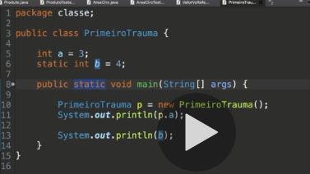

THIS e THIS()
A palavra this. serve para acessar a variável, método de instancia.
Em métodos estáticos a palavra this não pode ser usada, pois não é possível acessar um atributo fora de um método estático mesmo com a palavra this, então não é possível usar a palavra this em método estático.
THIS. é usado para referenciar um objeto, normalmente quando o atributo possui o mesmo nome do parâmetro do construtor.

THIS() é um construtor(ou método) utilizado dentro de outro outro construtor, onde pode ser inicializado com valores,
conforme abaixo:

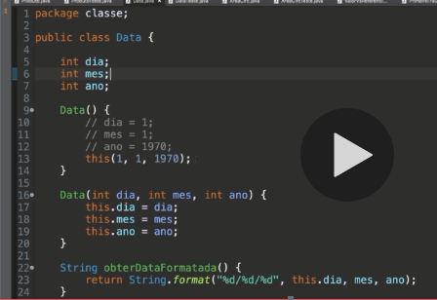

Variaveis Locais:
São variaveis que estao dentro do método, só podem ser acessadas dentro do método.

Valores Padrões de variaveis,:
quando criado um objeto, caso não inicializado com algum valor este são os valores padrões, quando não há objeto criado, a variavel deve ser inicializada com algum valor, senão haverá um erro:
Byte, Short, int, long, = 0
flout, double, = 0.0
boolean = false
char = '\u0000'
objetos = null
OBS:Toda Constante(com a escrita Final) deve ser inicializada ou seja conter algum valor ou na variavel ou no construtor.

Valor Null
Não é possivel concatenar ou manipular algo com variaveis nula pois haverá erro.
Não é possivel acessar nem atributos nem metodos de algo nulo.

OPERAÇÂO ADITIVA += quando vai aumentando, exemplo para ir aumento o peso de uma pessoa.

Array

- Array é uma estrutura estática(tamanho fixo), nomento da criação é necessário informação quantos valores o array vai armazenar.
- Array é homogeneo: o tipo dele por exemplo, inteiro, todos os valores dele devem ser inteiros.
- Array é um tipo indexado, ou seja, cada posição do array é um numero inteiro, começando pelo 0, 1, 2, 3...
- Array também é um objeto, é possível usar a notação ponto apenas na variável, por exemplo conforme abaixo: idadeDosAlunos. , mas não é possível usar a notação ponto acessando uma posição, pois a posição é um tipo primitivo, por exemplo: idadeDosAlunos [ 2 ].
Exemplo para criar um Array:
Tipo [ ] nome da variavel = new tipo [ quant. de posições do array] ;
double[ ] idadeDosAlunos = new double [ 6 ] ;
Para incluir valores nos índices do array (dentro dos colchetes colocar a posição a ser incluído ou alterado o valor):
idadeDosAlunos [ 2 ] = 10.0;
Para imprimir na tela o valor da posição do array:
System.out.print( idadeDosAlunos [ 2 ]);
Para impressão do objeto inteiro do Array com todas as posições System.out.println(Arrays.toString(notasAlunosA));

Laço for para calcular média do aluno:
double [] notasAlunosA = new double [3];
notasAlunosA [0] = 7.9;
notasAlunosA [1] = 8;
notasAlunosA [2] = 6.7;

System.out.println(Arrays.toString(notasAlunosA));

double total = 0;
for (int i = 0; i < 3; i ++) {
total += notasAlunosA[i];

obs:a letra [i] cada vez que passa dentro do for ela vale uma posição diferente, sendo assim ela soma cada nota do aluno.

}
System.out.println(total/3);
}

Notação ponto .length mede o comprimento, por exemplo o tamanho de um array, a quantidade de posições de um array.
Laço For Each

Laço For Each serve para percorrer uma array assim como um for normal,porem mais limpo, abaixo as duas formas porém a ultima é o laço for each
public static void main(String[] args) {

double [] notas = { 9.9 , 8.7 , 7.2 , 9.4 };
sem laço for each
for (int i = 0; i< notas.length; i++) {

System.out.print(notas[i] + " ");
}

System.out.println();
Laço for each:
for (double nota: notas) {

System.out.print((nota) + " ");
}
}

}
Impressão na tela:
9.9 8.7 7.2 9.4

9.9 8.7 7.2 9.4

Atalhos:
Movimentar a linha: Alt + para baixo ou para cima
Abrir opções de sintaxes Ctrl + space
System.out.println(); syso
Expandir a tela do código Ctrl + M
Minimizar a tela do código Ctrl + N
Executar o programa cmd ou alt ? + shft + F11
organiza os imports : cmd + shft + O
Para criar um atalho para meus codigos: no eclipse windows/preferencias/ escrever templates clicar em java templates, new // aula 67 4:30min
